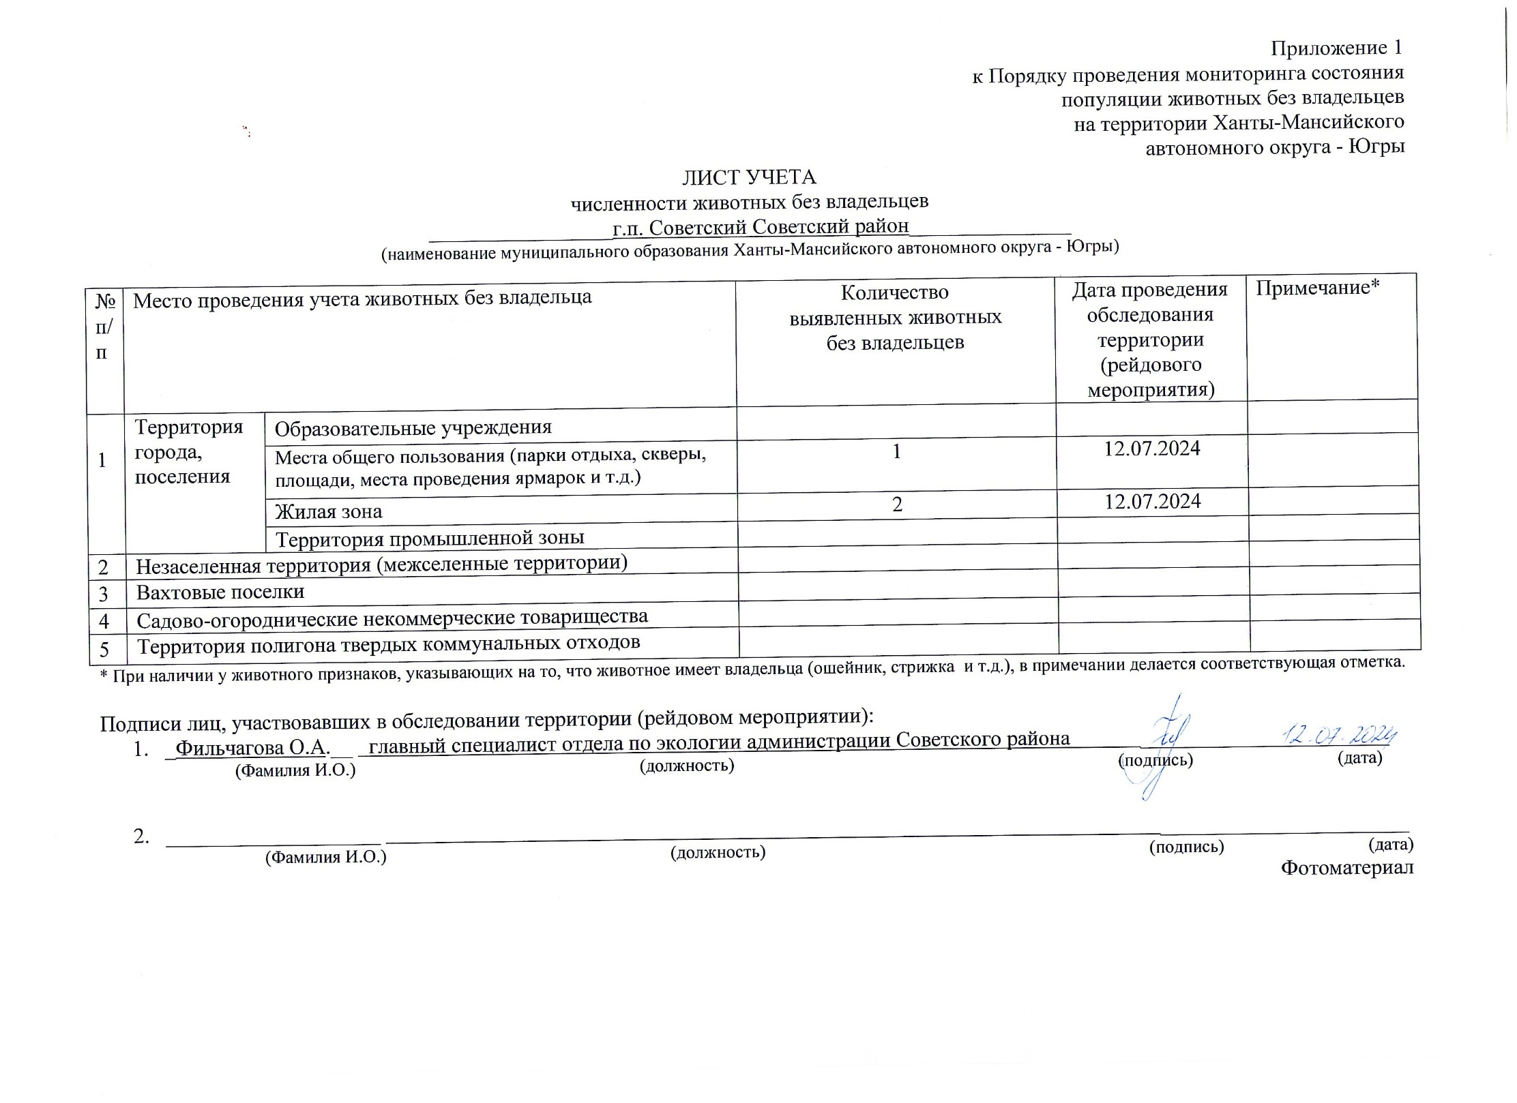

|  |  |
| --- | --- |
| C:\Users\filchagovaoa\Desktop\photo_2024-07-12_14-22-30.jpg | C:\Users\filchagovaoa\Desktop\photo_2024-07-12_14-22-36.jpg |
| г.п. Советский на пересечении ул. Калинина и ул. Советская | г.п. Советский на пересечении ул. Калинина и ул. Советская |

|  |
| --- |
| C:\Users\filchagovaoa\Desktop\photo_2024-07-12_14-22-40.jpg |
| г.п. Советский ул. 50 лет Пионерии д.11Б |